
Jodi Picoult

Annie nic nie dolega, a mimo to żyje tak, jakby była obłożnie chora. W wieku trzynastu lat ma już za sobą niejedną operację, wielokrotnie oddawała krew, żeby utrzymać przy życiu swoją starszą siostrę Kate, która we wczesnym dzieciństwie zachorowała na białaczkę. Anna została poczęta w sztuczny sposób, tak aby jej tkanki wykazywały pełną zgodność z tkankami siostry. Aż do tej pory akceptowała tę życiową rolę. Teraz Anna zadaje sobie pytania dotyczące tego, kim jest naprawdę. Różnica pomiędzy nią a większością nastolatków polega na tym, że przez całe życie postrzegano ją wyłącznie przez pryzmat siostry i tego, co dla niej robi. Anna dojrzewa do podjęcia decyzji, która dla wielu osób byłaby nie do pomyślenia, decyzji, która podzieli jej rodzinę, a dla ukochanej siostry będzie wyrokiem śmierci.
Jodi Picoult napisała prostą historię o wielkich sprawach. Pokazała, co tak naprawdę znaczy decydować o sobie. Jeśli chcecie przekonać się jaką decyzję podjęła Anna, serdecznie zachęcam do przeczytania tej książki.

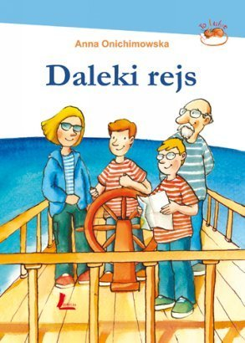
Anna Onichimowska
Daleki rejs

W domu głównego bohatera nie za bardzo się układa. Z bratem nijak nie może się dogadać, chociaż mama apeluje o pokój. I w dodatku nie wiadomo, gdzie jest tata.
Paweł codziennie zagląda do skrzynki na listy. Liczy na to, ze dostanie list od taty, który pewnego dnia zniknął. Chciałby móc do niego pisać, ale tata nie zostawił adresu. Pewnego dnia w skrzynce znajduje list zaadresowany do niego. Okazuje się, że napisał do niego Tajemniczy James. Piszą do siebie listy i wkładają je do dziupli. James jest śmieszny i świetnie rozumie Pawła.Od tej pory chłopcy regularnie ze sobą korespondują. Planują wypłynąć razem w rejs, mogliby przy okazji poszukać taty Pawła. Równolegle zmieniają się na lepsze stosunki Pawła z młodszym bratem.
Polecam: Julita Karczewska
kl. I Gimnazjum


Carlos Ruiz Zafon

„Światła września”
Jest rok 1936, Simone Sauvelle po śmierci męża zostaje praktycznie bez środków do życia. Dzięki pomocy sąsiada udaje jej się dostać pracę jako ochmistrzyni normandzkiej rezydencji Lazarusa Janna, wynalazcy i właściciela fabryki zabawek. Pani Sauvelle wraz z dziećmi: 14-letnią Irene i młodszym Dorianem wyjeżdża do Normandii. Podczas pierwszej wizyty u gospodarza rodzina Sauvelle zostaje oprowadzona po części domu pełnego przedziwnych mechanicznych zabawek. Dowiaduje się również o dziwnej chorobie żony Lazarusa. Po pewnym czasie Irene zaprzyjaźnia się z Hannah, kucharką wynalazcy, dzięki której poznaje Ismaela. Kiedy Hannah zostaje odnaleziona martwa, Irene i Ismael postanawiają zgłębić tajemnicę jej śmierci. Aby tego dokonać, będą musieli rozwiązać szereg zagadek związanych z Lazarusem i jego żoną.
Polecam:
Klaudia Gramacka
kl. I Gimnazjum

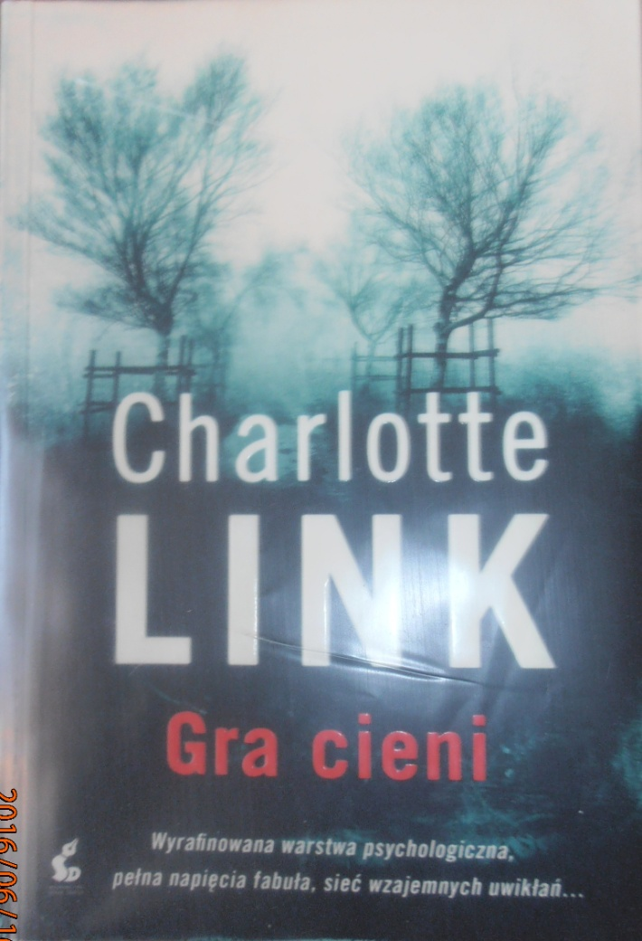
Charlotte Link

Książka opowiadająca lata 1988 - 1990. Są tam wetknięte wątki nawet z lat 1940. Na samym początku może wydawać się, że głównym bohaterem jest Andreas Bredow, niestety już po kilku stronach okazuje się, że pan Andreas zmarł na zawał. Jest możliwość, że przyczynił się do tego jego przybrany syn David. Co do Davida… to on okazuje się być głównym bohaterem książki. Wiedzie on spokojne życie ze swoją ukochaną dziewczyną Laurą Hart, dopóki nie zaczął dostawać anonimowych listów z pogróżkami, w których opisywano jego śmierć. David podejrzewał swoich starych przyjaciół o chęć zabicia go… Sporządził bardzo krótką listę, a następnie zaprosił całą czwórkę na spotkanie po latach u niego w posiadłości, ponieważ chciał dowiedzieć się kto stoi za wysyłaniem tych anonimowych listów. Sądził, że motywem całej czwórki może być niegdyś nieudana przyjaźń, przez którą wiele z nich ucierpiało. David zawsze walczył o uwagę, sympatię i uznanie w tym towarzystwie. Po burzliwej kolacji wszyscy pośpieszyli do pokojów, Gina jeszcze odwiedziła Davida w biurze i nakłaniała go do oddania jej zasłużonych sobie pieniędzy. Jeszcze tej samej nocy David zostaje zastrzelony w bardzo tajemniczych okolicznościach…
 Czy policja dojdzie do rozwiązania zagadki, a może przyczynią się do tego jego starzy przyjaciele?

